STATISTIQUES DESCRIPTIVES

- Caractéristiques d’une série statistique

- Série statistique
Voici les séries de notes obtenues par 3 élèves :

Jérôme : 4 ; 6 ; 18 ; 7 ; 17 ; 12 ; 12 ; 18

Bertrand : 13 ; 13 ; 12 ; 10 ; 12 ; 3 ; 14 ; 12 ; 14 ; 15

Julie : 15 ; 9 ; 14 ; 13 ; 10 ; 12 ; 12 ; 11 ; 10

- Moyenne
Méthode 1 : Calculer une moyenne
Calculer la moyenne pour chaque série de notes de Jérôme, de Bertrand et de Julie.

La moyenne est une caractéristique de position.

- Médiane
Méthode 2 : Calculer une médiane

Calculer la médiane pour chaque série de notes de Jérôme, de Bertrand et de Julie.
Résumé : Pour déterminer les notes médianes, il faut ordonner les séries. La médiane partage l’effectif en deux.

Définition :
La médiane m est une valeur telle que la moitié au moins de l’effectif ait des valeurs inférieures ou égales à m, l’autre moitié des valeurs supérieures ou égales à m.
Définition alternative
La médiane m est la plus petite valeur possible telle qu’au moins 50% des valeurs de la série lui soient inférieures.

La médiane est une caractéristique de position.

Exemples :
5 ;7 ;8 ;9 ;9 ;10 ;11 ;11 ;12 ;13 ;14 ;15 ;15 ;17 ;18 ;19 ;20 ;21 ;27 ;29 ;30 ;35 ;70 ;78 ;90
N=25 $\frac{N+1}{2}=\frac{25+1}{2}=13$
Je regarde la 13ème valeur , elle vaut 15, donc $médiane=15$

5 ;7 ;8 ;9 ;9 ;10 ;11 ;11 ;12 ;13 ;14 ;15 ;15 ;17 ;18 ;19 ;20 ;21 ;27 ;29 ;30 ;35 ;70 ;78 ;90 ;91
N=26 $\frac{N+1}{2}=\frac{26+1}{2}=13$,5 c’est une valeur qui n’existe pas , elle est à inventer entre la valeur 13 et la valeur 14 qui valent respectivement 15 et 17.
$mediane=\frac{15+17}{2}=16$

Jérôme : 4 ;6 ;7 ;12 ;12 ;17 ;18 ;18
N=8 $\frac{N+1}{2}=4,5$ je vais faire la moyenne des valeurs de rang 4 et 5 autrement dit 12 et 12 ainsi $médiane=\frac{12+12}{2}=12$

Bertrand : 3 ;10 ;12 ;12 ;12 ;13 ;13 ;14 ;14 ;15
$N=10$ $\frac{N+1}{2}=5,5$ je vais faire la moyenne des valeurs de rang 5 et 6 autrement dit 12 et 13 ainsi $médiane=\frac{12+13}{2}=12,5$

Julie : 9 ; 10; 10 ; 11 ; 12 ; 12 ; 13 ;14 ; 15
$N=9$ $\frac{N+1}{2}=5$ la médiane est la 5ème valeur : $médiane=12$

- Étendue
Définition : L’étendue d’une série statistique est la différence entre la plus grande valeur et la plus petite valeur de la série.

Méthode 3 : Calculer une étendue

Calculer l’étendue pour chaque série de notes de Jérôme, de Bertrand et de Julie.
(cas particulier de la série de Bertrand : élagage possible)

L’étendue est une caractéristique de dispersion.

- Quartiles, écart interquartile
Définitions :
Le premier quartile est la plus petite valeur de la série telle qu'au moins 25 % des autres valeurs de la série sont inférieures ou égales à cette valeur.
Le troisième quartile est la plus petite valeur de la série telle qu'au moins 75 % des autres valeurs de la série sont inférieures ou égales à cette valeur.

Définition : L'écart interquartile d'une série statistique de premier quartile Q₁ et de troisième quartile Q₃ est égal à la différence Q₃ - Q₁.

Remarque :
L'écart interquartile d'une série mesure la dispersion autour de la médiane. Il contient au moins 50% des valeurs de la série.
L'écart interquartile n'est pas influencé par les valeurs extrêmes de la série.

Méthode 4 : Calculer les quartiles

Exemples :
5 ;7 ;8 ;9 ;9 ;10 ;11 ;11 ;12 ;13 ;14 ;15 ;15 ;17 ;18 ;19 ;20 ;21 ;27 ;29 ;30 ;35 ;70 ;78 ;90
N=25 $\frac{N}{4}=\frac{25}{4}=6,25≈7$ Je regarde la 7ème valeur, elle vaut 11, donc $Q_{1}=11$
$\frac{3N}{4}=\frac{75}{4}=18,75≈19$ Je regarde la 19ème valeur, elle vaut 27, donc $Q_{3}=27$

5 ;7 ;8 ;9 ;9 ;10 ;11 ;11 ;12 ;13 ;14 ;15 ;15 ;17 ;18 ;19 ;20 ;21 ;27 ;29 ;30 ;35 ;70 ;78
N=24 $\frac{N}{4}=\frac{24}{4}=6$ Je regarde la 6ème valeur, elle vaut 10, donc $Q_{1}=10$
$\frac{3N}{4}=\frac{72}{4}=18$ Je regarde la 18ème valeur, elle vaut 21, donc $Q_{3}=21$
Calculer les quartiles pour chaque série de notes de Jérôme, de Bertrand et de Julie.
Jérôme : 4 ;6 ;7 ;12 ;12 ;17 ;18 ;18
N=8 $\frac{N}{4}=\frac{8}{4}=2$ Je regarde la 2ème valeur, elle vaut 6, donc $Q_{1}=6$
$\frac{3N}{4}=\frac{24}{4}=6$ Je regarde la 6ème valeur, elle vaut 17, donc $Q_{3}=17$

Bertrand : 3 ;10 ;12 ;12 ;12 ;13 ;13 ;14 ;14 ;15
N=10 $\frac{N}{4}=\frac{10}{4}=2,5≈3$ Je regarde la 3ème valeur, elle vaut 12, donc $Q_{1}=12$
$\frac{3N}{4}=\frac{30}{4}=7,5≈8$ Je regarde la 8ème valeur, elle vaut 14, donc $Q_{3}=14$

Julie : 9 ; 10; 10 ; 11 ; 12 ; 12 ; 13 ;14 ; 15
N=9 $\frac{N}{4}=\frac{9}{4}=2,25≈3$ Je regarde la 3ème valeur, elle vaut 10, donc $Q_{1}=10$
$\frac{3N}{4}=\frac{30}{4}=6,75≈7$ Je regarde la 7ème valeur, elle vaut 13, donc $Q_{3}=13$

Résumé :
Pour déterminer les quartiles, il faut ordonner les séries.
Le premier quartile est la donnée de la série se trouvant au quart de l’effectif.
Le troisième quartile est la donnée de la série se trouvant au trois-quarts de l’effectif.

Les quartiles sont des caractéristiques de position.
L’écart interquartile est une caractéristique de dispersion.

- Interprétations

M(Jérôme) = 11,8 m(Jérôme) = 12 E(Jérôme) = 14 Q₁(Jérôme) = 6 Q₃(Jérôme) = 17
E_{Q}(Jérôme) = 11

M(Bertrand) = 11,8 m(Bertrand) = 12,5 E(Bertrand) = 5 Q₁(Bertrand) = 12 Q₃(Bertrand) = 14
E_{Q}(Bertrand) = 2

M(Julie) ≈ 11,8 m(Julie) = 12 E(Julie) = 6 Q₁(Julie) = 10 Q₃(Julie) = 13
E_{Q}(Julie) = 3

Les moyennes sont environ égales et pourtant les notes ne se répartissent pas de la même manière autour de cette caractéristique de position. Les étendues sont très différentes.

Dire que Jérôme à une médiane égale à 12 signifie que Jérôme a obtenu autant de notes au-dessus de 12 que de notes en-dessous de 12.

Dire que le premier quartile de Bertrand est égal à 12 signifie qu’au moins un quart des notes de Bertrand sont inférieures à 12.
Dire que le troisième quartile de Julie est égal à 13 signifie qu’au moins trois quarts des notes de Julie sont inférieurs à 13.

L’écart interquartile de Jérôme est égal à 11 signifie qu’au moins 50% des notes de Jérôme sont comprises entre 6 et 17 (les quartiles).

- Cas de pondération d’une série statistique

- Série statistique

Tailles des élèves de 2nde5 en cm :
174 – 160 – 161 – 166 – 177 – 172 – 157 – 175 – 162 – 169 – 160 – 165 – 170 – 152 – 168 – 156 – 163 – 167 – 169 – 158 – 164 – 151 – 162 – 166 – 156 – 165 – 179

- Regroupement par classe

Regrouper cette série de tailles par classes de longueur 5 cm et calculer les fréquences arrondies au centième :

Tailles | 150 $≤$ t < 155 | 155 $≤$ t < 160 | 160 $≤$ t < 165 | 165 $≤$ t < 170 | 170 $≤$ t < 175 | 175 $≤$t < 180
Effectifs
Fréquences

L’effectif total est 27.
Méthode 5 : comment réaliser un Histogrammes
Faire un histogramme en suivant la répartition proposée dans le tableau
Remarque :
Dans un histogramme, l’aire des rectangles est proportionnelle à l’effectif (ou à la fréquence).
Pour illustrer ça, on va dessiner à côté de l’histogramme précédent un autre représentant les mêmes données mais en fusionnant les deux premières classes.

- Moyenne pondérée

Classes centrées x_{i}
Effectifs n_{i}

Il s’agit d’un calcul de moyenne pondéré car des effectifs différents n_{i} sont associés à chaque valeur x_{i}.

Définition :
La moyenne d’une série statistique dont les valeurs sont x₁, x₂ , …, x_{k} et les effectifs correspondants n₁, n₂, …, n_{k} est notée $\overline{x}$ et est égale à $\overline{x}=$ $\frac{n_{1}x_{1}+…+n_{k}x_{k}}{n_{1}+…+n_{k}}$ ..

Ainsi dans l’exemple :
$\overline{x}$ = (2 x 152 + 4 x 157 + 7 x 162 + 8 x 167 + 3 x 172 + 3 x 177) : 27 = 4449 : 27
≈ 164,8 cm

Remarque : Calcul de la moyenne exacte
(174 + 160 + 161 + 166 + 177 + 172 + 157+ 175 + 162 + 169 + 160 + 165 + 170 + 152 + 168 + 156 + 163 + 167+ 169 + 158 + 164 + 151 + 162 + 166+ 156 + 165 + 179) : 27
= 4444 : 27 ≈ 164,6 cm
La méthode de calcul de moyenne en centrant les classes est très fiable (ici : 2 mm d’erreur)

- Linéarité de la moyenne

Propriété : Si une série de valeurs $x_{i}$ a pour moyenne $\overline{x}$, alors la série de valeurs ${ax}_{i}+b$, avec a et b réels, a pour moyenne $a\overline{x}+b$.

Exemple :
Moyennes
$$x_{i}$$ | 4 | 7 | –2 | (4 + 7 – 2) : 3 = 3
$${2x}_{i}-5$$ | 3 | 9 | –9 | (3 + 9 – 9) : 3 = 1

On a $\overline{x}=3$, et donc en appliquant la propriété, la moyenne de la série ${2x}_{i}-5$ est égale à : $2\overline{x}-5=2×3-5=1$. On retrouve bien le résultat calculé directement dans le tableau.

- Variance, écart-type

Définitions : - La variance V d'une série statistique de moyenne $\overline{x}$ dont les valeurs du caractère sont x₁, x₂, x₃, …, x_{k} et les effectifs correspondants sont n₁, n₂, n₃, …, n_{k} est égale à : $V=$ $\frac{n_{1}{×\left(x_{1}-\overline{x}\right)}^{2}+n_{2}×{\left(x_{2}-\overline{x}\right)}^{2}+…+n_{k}×{\left(x_{k}-\overline{x}\right)}^{2}}{n_{1}+n_{2}+…+n_{k}}$ .
- L'écart-type σ d'une série statistique de variance V est égal à : $σ=\sqrt{V}$.

Ainsi en reprenant l’exemple des tailles de la 2nde5, la variance est égale à :
$$σ≈\sqrt{46,914}≈6,85$$
L'écart-type possède la même unité que les valeurs de la série.
Ainsi pour la série étudiée, l'écart-type est environ égal à 6,85 cm.

Remarque :
L'écart-type exprime la dispersion des valeurs d'une série statistique autour de sa moyenne. Les valeurs extrêmes influencent l'écart-type.

Bonus : petit point sur la médiane et les quartiles

Médiane

Définition
Soit une série statistique d'effectif total n, rangée par ordre croissant.
On appelle médiane la valeur "du milieu". On dit qu'elle partage la série en deux moitiés : il y a autant de valeurs en dessous qu'au dessus.
Pour déterminer son rang, il y a 2 cas :
- si n est impair : la médiane est la valeur de rang $_{\frac{n + 1}{2}}$ | 18  43  44  46  62 | méd = 44
- si n est pair : nous prendrons la demi-somme des deux valeurs dont les rangs entourent le nombre $_{\frac{n + 1}{2}}$ | 18  43  44  46  62  95 | méd = 45

Remarque :
Si les données ont été regroupées en classes, on ne peut déterminer la valeur exacte de la médiane. En revanche, on appellera classe médiane, la classe qui la contient (et permet donc d'en donner un encadrement).

Exemples
Données discrètes "en vrac"
10, 7, 12, 18, 16, 15, 5, 11, 11, 20, 15, 11, 18, 14
Ordonnons la série par ordre croissant : 5, 7, 10, 11, 11, 11, 12, 14, 15, 15, 16, 18, 18, 20
Il y a 14 termes or $_{\frac{14+1}{2}}$ = 7,5.
La médiane est donc la demi somme des 7ème et 8ème termes : méd = $_{\frac{12 + 14}{2}}$ = 13

Avec un tableau d'effectifs
valeurs | 1 | 2 | 3 | 4 | 5 | 6
effectifs | 6 | 11 | 25 | 19 | 15 | 5  Attention, il faut bien interpréter cette dernière ligne : Les données qui valent 3 ont un rang compris entre 18 et 42 inclus
effectifs cumulés | 6 | 17 | 42 | 61 | 76 | 81

L'effectif total est de 81 or $_{\frac{81+1}{2}}$ = 41. La médiane est donc le 41ème terme : méd = 3

Avec des données réparties par classes
classe | [0 ; 2[ | [2 ; 4[ | [4 ; 6[ | [6 ; 8]
fréquence | 10% | 38% | 45% | 7%
fréquence cumulée | 10% | 48% | 93% | 100%
48% des valeurs sont strictement inférieures à 4
Et 93% des valeurs sont strictement inférieures à 6
La classe médiane est donc la classe [4 ; 6[
On peut donc en déduire l'encadrement suivant 4 méd < 6

III. Quartiles

Définitions :
Le premier quartile $Q_{1}$est la plus petite des valeurs de la série telle qu’au moins 25% de la population ait sa valeur inférieur ou égale à $Q_{1}$.
Le troisième quartile $Q_{3}$est la plus petite des valeurs de la série telle qu’au moins 75% de la population ait sa valeur inférieure ou égale à $Q_{3}$.

Méthode pour trouver $Q_{1}$ et $Q_{3}$.
Pour une population d’effectif n, $\frac{n}{4}$ (ou $\frac{3n}{4}$) si il est un entiers nous donne le rang de $Q_{1}$ (ou $Q_{3}$), dans le cas contraire on prendra la valeur de l’élément du rang immédiatement supérieur.

Exemple
Avec un tableau d'effectifs
valeurs | 1 | 2 | 3 | 4 | 5 | 6
effectifs | 6 | 11 | 25 | 19 | 15 | 5
effectifs cumulés | 6 | 17 | 42 | 61 | 76 | 81

Ici n = 81 Donc $\frac{n}{4}=20,25$ il va donc falloir que je prenne la valeur de l’individu de rang 21, donc $Q_{1}=3$
$\frac{3n}{4}=60,75$ L’individu de rang 61 a pour rang 5 donc $Q_{3}=4$

Exercice 1
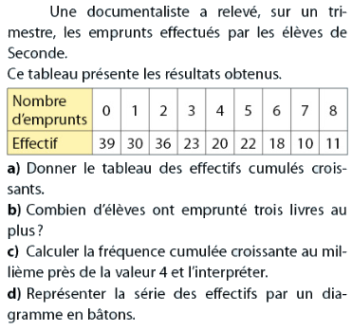

Exercice 2
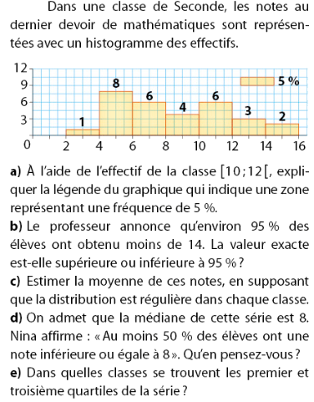

Exercice 3
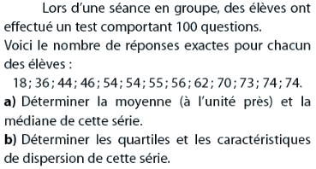

Exercice 4
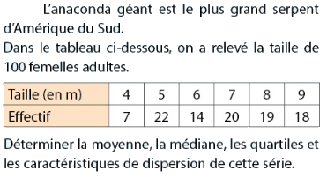

Exercice 5
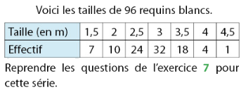
Exercice 6
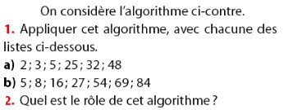
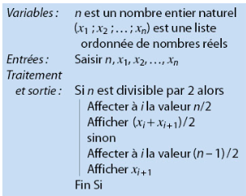

Exercice 7
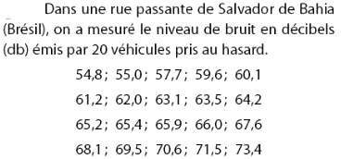
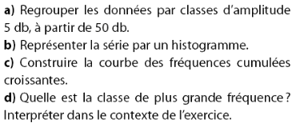

Exercice 8
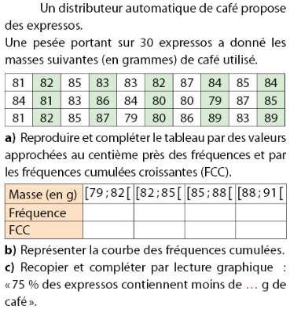

Exercice 9
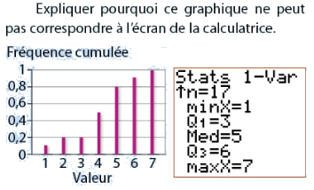

Utiliser Excel pour faire des statistiques :

Pour faire une légende variable :
les parties fixes s’écrivent entre guillemets, la concaténation se fait avec l’esperluète (le symbole &).

Pour faire dénombrer les cellules vérifiant un ou plusieurs critères
Il faudra taper =nb.si.ens(cellules à explorer ; condition 1 à écrire entre guillemet ; cellules à explorer ; condition 2 ; ….)
Pour indiquer les cellules à explorer on peut taper l’information à la mains de la manière suivante : référence cellule supérieure gauche de la zone à couvrir : référence cellule inférieure droite de la zone à couvrir) , par exemple : B8 :D27 si on veut indiquer toutes les valeurs dans la zone allant de la ligne 8 à la 27 et allant de la colonne B à la D.
Comme condition on indiquera par exemple « >=8 » si on a envie de sélectionner uniquement des cellules contenant des valeurs supérieures à 8.
Par exemple

Pour créer des valeurs aléatoires entre deux bornes :
=valeur minimale + ENT(ALEA()*(valeur maximale – valeur minimale))+1
=ALEA.ENTRE.BORNES(valeur minimale;valeur maximale)

Recherche de la médiane
Si on a un paquet de valeurs non classées il faudra utiliser la fonction mediane( comme suit :
« =MEDIANE(valeurs dont on cherche la médiane) »
Sinon il va falloir bricoler en utilisant les effectifs cumulés croissants

fonctions de base :
pour arrondir à l’entier supérieur (pratique pour les quartiles) : arrondi.sup(valeur, 0)
pour faire la somme de plusieurs valeurs : somme(valeurs)

Ressources :
https://www.cours-gratuit.com/tutoriel-excel/tutoriel-excel-comment-compter-le-nombre-de-cellule-comprise-entre-deux-valeurs
pour faire un polygone d’effectif ou de fréquence cumulées croissantes : https://www.youtube.com/watch?v=VaRUSQmwN8I

